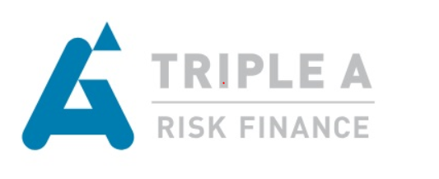
Door Ridzert van der Zee
Oktober 2019

Forward looking scenario’s
In jaren ’70 werd al onderkend dat de houdbaarheid van onze manier van leven tegen grenzen aan loopt: een MIT computer model voorspelde het einde van onze beschaving in 2040. Dit model ziet de aarde als een systeem met variabelen als populatie, kwaliteit van leven, the supply of natural resources, vervuiling. Houdt deze apocalyptische voorspelling, nu ruim 35 jaar later, stand?

Het World Economic Forum publiceert jaarlijks een global risk report. Drie jaar achtereen staan klimaatgerelateerde risico’s (de effecten van luchtvervuiling, plastic in oceanen, stijgende zeespiegel) bovenaan, dat wil zeggen: hoge waarschijnlijkheid én grote impact.

De economische impact door klimaatverandering is moeilijk te kwantificeren: lokale extreme weersomstandigheden (overstromingen) raken de globale economie niet of nauwelijks. Pas over decennia kan door het manifesteren fysieke klimaatrisico’s op globale schaal een ‘tipping point’ bereikt worden, waarbij de gehele economie in ‘zwaar weer’ terecht komt. De vraag is of de mens in staat is om dit scenario af te wenden, danwel hoe wij ons kunnen aanpassen aan een veranderende wereld.

De risico’s die gepaard gaan met de energietransitie zijn veel tastbaarder. Overheden leggen maatregelen op die sectoren raken, en de beleggers in die sectoren. Hoe dit de belegger daadwerkelijk raakt, hangt af van de snelheid en het ambitieniveau van de transitie. Door (opgelegde) veranderingen in prijs en volumes, zal een nieuw economisch evenwicht ontstaan.

Traditionele scenario analyse (op basis van historische karakteristieken) is ongeschikt voor het beoordelen van dit type risico’s. Een ‘forward looking’ aanpak is nodig, waarbij de impact op beleggingscategorieën wordt gebaseerd op daadwerkelijke economische verbanden. De toepassing van Agent-Based Modelling (waarin het effect van de actie en interactie van de afzonderlijke onderdelen op het systeem als geheel wordt becijferd) stelt ons hiertoe in staat.

